***Wat ga je doen?*In Deutschland gibt es immer mehr Wölfe! Sie leben vor allem im Nordosten des Landes, breiten sich jedoch auch in andere Teile Deutschlands aus. Aber nicht überall ist der Wolf willkommen. In dieser Aufgabe sprichst du zunächst über Wölfe im Märchen. Danach siehst du dir ein Video an, in dem erklärt wird, ob Wölfe gefährlich sind. Zum Schluss schreibst du ein Statement darüber, ob Wölfe gejagt oder geschützt werden sollten und trägst dein Statement in der Klasse vor.**

1. wölfe im märchen



**Rotkäppchen**



**Der Wolf und die sieben Geißlein**



**Die drei kleinen Schweinchen**

*allein zu Hause – Angst –*

*böser Wolf – Brunnen –*

*Geißlein – gierig – Großmutter – Holz – Jäger – listig – rote Kappe – Stein – Stroh – verstecken*

1) Arbeitet zu zweit. Lest die Titel der Märchen, übersetzt sie eventuell mit dem Wörterbuch und seht euch die Bilder genau an. Wählt das Märchen, das ihr am besten kennt.

2) Erzählt das Märchen zu zweit auf Deutsch. Benutzt die Wörter im Kästchen und eventuell ein Wörterbuch. Schüler A erzählt den Anfang des Märchens, dann erzählt Schüler B ein Stück, dann wieder Schüler A und so weiter.

3) Notiere auf Deutsch, welche Rolle der Wolf im Märchen hat und wie er dargestellt wird.

_________________________________________________________________________________

_________________________________________________________________________________

_________________________________________________________________________________

4) Notiere auf Deutsch, was du über den Wolf ’im echten Leben’ denkst: Was für ein Tier ist der Wolf deiner Meinung nach?

_________________________________________________________________________________

_________________________________________________________________________________

_________________________________________________________________________________

2. Der Wolf in Deutschland

In Deutschland gibt es seit zwanzig Jahre wieder Wölfe, aber in den letzten Jahren werden es immer mehr: 2018 gab es etwa 250 erwachsene Wölfe in Deutschland. Einige Deutsche freuen sich, dass der Wolf wieder da ist – andere finden, dass der Wolf sich nicht weiter ausbreiten darf und daher gejagt werden sollte. Das führt zu Diskussionen!

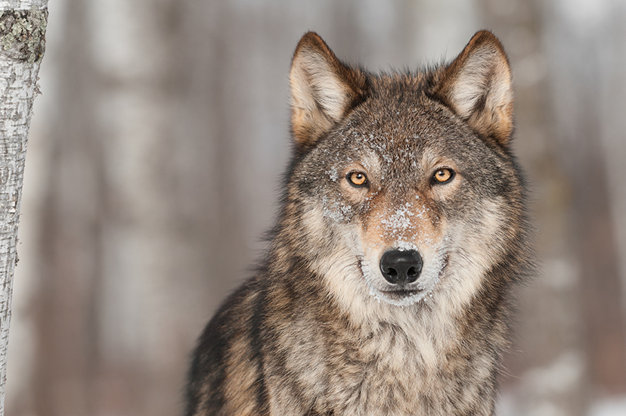

1) Stellt euch vor, ihr seid Politiker in einer deutschen Gemeinde,

in der es Wolfsrudel gibt. Teilt die Klasse auf in Wolfskritiker und

Wolfsschützer.

2) Seht euch das Video **#kurzerklärt: Wie gefährlich sind Wölfe?**

unter <https://www.youtube.com/watch?v=rJZb5WSLXOM> an (eventuell

zwei Mal). Die Wolfskritiker notieren Argumente für das

Abschießen von Wölfen. Die Wolfsschützer notieren Argumente

dagegen.

Wähle: Ich bin Wolfskritiker / Wolfsschützer. Meine Argumente für / gegen das Abschießen von Wölfen:

_________________________________________________________________________________

_________________________________________________________________________________

_________________________________________________________________________________

_________________________________________________________________________________

_________________________________________________________________________________

_________________________________________________________________________________

_________________________________________________________________________________

_________________________________________________________________________________

_________________________________________________________________________________

3) Schreibe mithilfe der Tabelle für den Gemeinderat ein Statement darüber, ob das Abschießen von Wölfen erlaubt werden sollte oder nicht. Benutze deine gesammelten Argumente und denke dir Beispiele aus, die deine Argumente belegen.

|  |  |
| --- | --- |
| Begrüßung und Einleitung | *Liebe Zuhörer,*  *….* |
| Argument 1 |  |
| Beispiel / Beleg Argument 1 |  |
| Argument 2 |  |
| Beispiel / Beleg Argument 2 |  |
| Schlussfolgerung |  |
| Schluss |  |

4) Trage dein Statement vor der Klasse vor und höre dir die Statements einiger Mitschüler an.

5) Ihr habt jetzt einiges über Wölfe in Deutschland erfahren. Stimmt ab: Wie viele Schüler sind dafür, dass der Wolf sich in Deutschland weiter ausbreiten darf und wie viele sind dagegen?

